卷 号
卷内编号
密 级

<项目编号>
<项目名称>
分 类:  <模板>  使用者:  <项目组>  文档编号:  HD-PP-310  四川华迪信息技术有限公司 | 项目计划  <1.0>  项 目 承 担 部 门：  撰 写 人（签名）： 石林玲  完 成 日 期： 2018/6/26  本文档 使 用部门： □主管领导 □项目组  □客户（市场） □维护人员 □用户  评审负责人（签名）：  评 审 日 期：
分 类:  <模板>  使用者:  <项目组>  文档编号:  HD-PP-310  四川华迪信息技术有限公司 | 
文档信息
标题: 项目开发计划
作者:
创建日期: 2018/6/26
上次更新日期:
版本:
部门名称:

修订文档历史记录
日期 | 版本 | 说明 | 作者
2018/6/26 | 1.0 | 对项目的大致开发计划进行描述

目录
1. 前言 5
1.1 目的 5
1.2 术语与缩略语 5
2. 项目概述 5
2.1 项目背景和目标 5
2.2 项目范围 5
2.3 交付的产品 6
2.4 约束和假设 6
2.5 利益相关人角色和职责 6
2.6 有关的利益相关人介入计划 6
3. 项目约定 6
4. 项目的已定义过程 7
4.1 项目的生命周期选择 7
4.2 项目阶段划分及主要工作产品 8
4.3 本项目采用的过程 9
4.4 裁剪结论 9
5. 工作任务分解 9
6. 项目估计 9
7. 项目所需技能和培训计划 10
7.1 项目培训计划 10
8. 项目相关计划 10
9. 开发计划 10
9.1 项目监控计划 10
9.1.1 活动列表 10
9.1.2 改进指标 11
9.1.3 偏差控制（项目计划变更与重估计约定） 11
9.2 风险管理计划 11
9.3 度量与分析计划 12
9.4 质量保证计划 12
9.5 配置管理计划 12
9.6 系统测试计划 12
9.7 介入计划 12
9.8 数据管理计划 12
9.9 项目培训计划 13
9.10 需求管理计划 13
10. 工作环境 13
10.1 开发环境 13
10.1.1 硬件设备 13
10.1.2 支持工具和软件环境 14
10.2 测试环境 14
10.2.1 硬件设备 14
10.2.2 支持工具和软件环境 14
11. 其他 14

项目开发计划

前言

目的
明确项目开发的意义，背景和目标。将工作任务分解，确立开发团队各人员的角色，分配相应的人。认定项目所需技能和培训计划。计划项目开发的各阶段时间安排，相应时间内应完成的任务。拟定标准，使有评审依据。统一团队开发环境，简化团队开发。

术语与缩略语

项目概述
主要是手机客户端和后台开发，兼Web浏览器端开发。手机客户端用Android技术，后台用JavaEE技术。大家都可以在手机客户端进行浏览新闻信息，发表评论，点赞，收藏，订阅文章等行为。本项目同样是实现这些功能，用户可登录，浏览新闻动态，收藏有价值的新闻，实现川报观察的移动端。

项目背景和目标
项目名称：川报观察移动终端
任务提出者：Android 4组
用户：普通大众
开发者：Android 4组
项目提出的背景：随着移动端的迅速普及，人们更依赖于移动端的获取当前信息，了解正在发生的事情。川报观察网站搭建成功，相应的思考开发相应的移动端应用，使用户更加便捷的浏览信息动态。对发生的事情，提出自己的看法和建议，分享给其他的人，或者收藏。订阅自己希望阅读的信息。让人们更快捷、方便的得到川报观察动态。

项目范围
普通大众端：登陆注册后，可以选择感兴趣的栏目，浏览相关的新闻，也可以订阅自己喜欢的栏目或者公众号，及时查看文章，以及可以对话题进行评论和点赞，来反馈自己的想法。
服务平台:登陆注册后，可以对相关服务进行分类管理。
开发者工作:及时推送新闻，维护后台，对话题，评论进行监管。

交付的产品
序号 | 产品名称（包括服务） | 介质 | 交付日期 | 接收方 | 接受准则
01 | 川报观察移动端 | 移动端 | 2018/7/6 | 华迪 | 可实现用户需求

约束和假设
验收日期:2018/7/6
软件可以实现用户的需求，移动端可以选择栏目，观看新闻，订阅公众号，发表评论。服务端可以对相关服务进行分类。

利益相关人角色和职责
序号 | 角色 | 成员姓名 | 职责 | 备注
 | 项目经理 | 张睿 | 对整个项目的把控
 | 系统分析师 | 石林玲 | 对整个系统进行分析设计
 | 需求分析师 | 姚壮 | 对用户的需求进行分析设计
 | 程序员 | 张睿、石林玲 | 编码实现项目功能
 | CM | 姚壮 | 对文件文档进行管理配置
 | MA | 涂畅 | 文档编写
 | 用户/产品经理 | 涂畅 | 提出相应的需求以及产品的面貌

有关的利益相关人介入计划
角色 | 成员姓名 | 职责 | 介入时间 | 具体任务 | 备注
1. | 测试经理
2. | 测试工程师
3. | 组织级PPQA
4. | 组织级MA

项目约定
约定双方 | 约定内容 | 双方责任人 | 备注
Android 4组 | 完成大部分设计
华迪 | 按时交付软件

目的已定义过程

项目的生命周期选择
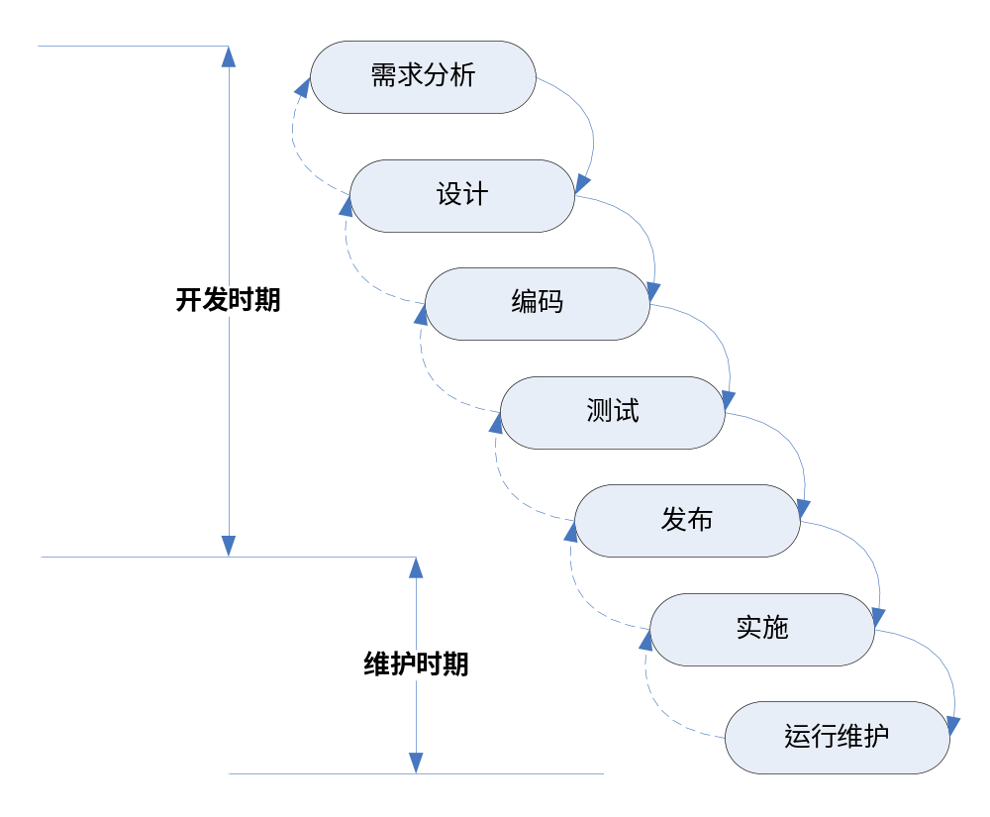
本项目主要选择了瀑布模型，因为此项目的需求明确，主要是为了满足想主要浏览四川新闻，了解四川提供一个较为方便的新闻平台，且本软件功能并不是过于的复杂。
在需求分析阶段我们了解了在当前社会环境下对四川了解的需求，之后在设计阶段确认了本软件的功能主要是为社会大宗共同提供一个了解四川的平台，并且考虑到大部分人可能生活在四川，新闻里的事情和他们紧密相关，我们还提出了一个可以编辑话题发起讨论的功能，可以然后大家相互交流。之后我们进行了分工明确的编码过程和测试过程，最后就是发布阶段和运行维护阶段。

项目阶段划分及主要工作产品
序号 | 阶段划分 | 阶段目标 | 适用的标准和规范 | 使用的工具和方法 | 主要活动及工作产品 | 阶段周期
 | 需求分析 | 确定软件的制作方向 | GB-8566-88 | 面向对象分析法 | （1）.获取需求  （2）.需求分析  （3）.需求规格说明  （4）.确认需求  （5）.需求管理  工作产品：  《项目开发计划》  《配置管理计划》  《软件需求规约》  《软件实现规约》 | 开发时期
2. | 设计 | 确定软件的具体功能 | GB-8566-88 | 面向对象的软件开发方法 | 对软件体系结构、数据结构、过程细节以及接口这4种程序属性的确定  工作产品：  Rose模型  《数据库设计说明书》  PD模型  界面原型  《阶段评审报告》 | 开发时期
3. | 编码 | 完成对软件的编码 | GB-8566-88 | Andriod studio  Eclipse | 按照所确定的功能进行编码并将其进行整合  工作产品：源代码  搭建完成的数据库 | 开发时期
4. | 测试 | 对软件进行测试和修改 | GB-8566-88 | （1）.单元测试  （2）.集成测试  （3）.系统测试 | 对每部分的代码和整合之后的代码进行测试  工作产品：  《测试日志》 | 开发时期
5. | 实施 | 将软件投入使用 | GB-8566-88 | 移动电子产品 | 将软件在移动端上运行 | 维护时期
6. | 运行维护 | 对软件进行后期维护 | GB/T-14079-93 | （1）.改正性维护  （2）.适应性维护  （3）.完善性维护  （4）.预防性维护 | 对软件进行正确的后期维护 | 维护时期

本项目采用的过程
工程Engineering | 度量与分析MA | 过程管理ProcessManage | 项目管理ProjectManage | 支持Sustain
需求管理（REQM） | 度量与分析（MA） | 组织过程定义（OPD） | 项目策划（PP） | 过程和产品质量保证（PPQA）
需求开发（RD） |  | 组织过程焦点（OPF） | 项目监督和控制（PMC） | 配置管理（CM）
技术解决方案（TS） |  | 组织级培训（OT） | 风险管理（RSKM） | 决策分析和解决方案（DAR）
产品集成（PI） |  |  | 集成项目管理（IPM）
验证（VER）
确认（VAL）

裁剪结论
在与工作量有关的方面，按照《项目策划过程》将整个任务划分成了多个独立的任务，在安排进度时考虑到了开发人员学习掌握技术的时间，并且按照《项目培训过程》制定了培训计划并进行培训。
在与正式性有关的方面，参照《配置管理过程》适当的减少了开发基线中需要配置的配置项，参照《软件配置变更规程》，当战略重要程度较低时，变更管理可以不那么正式。
在与评审有关的方面，参照《评审过程》，对每个工作人员最初提供的文档和代码进行同行评审。

工作任务分解
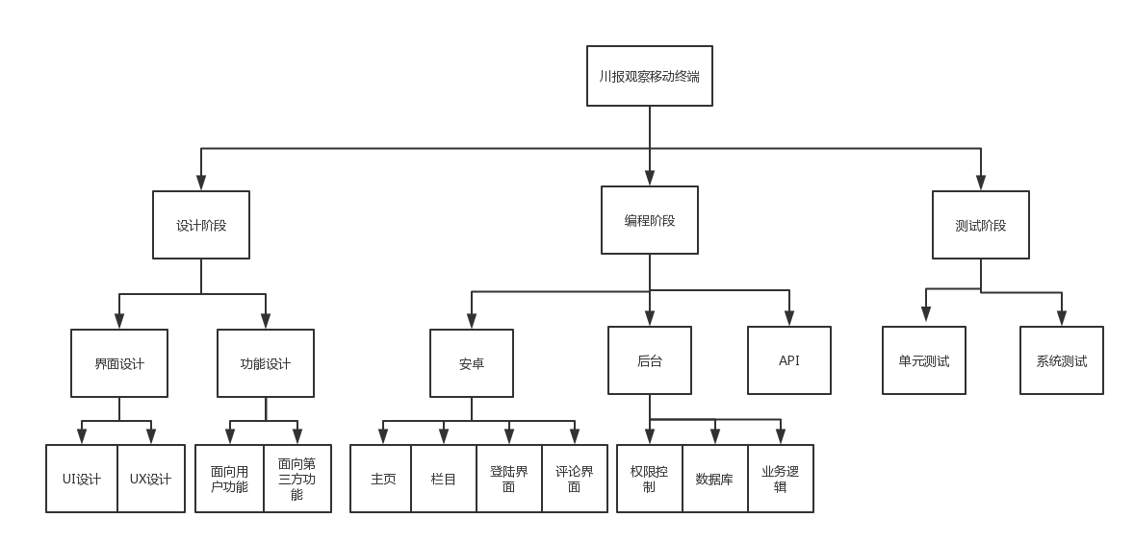

项目估计
规模估算：
工作产品 | 估算因子 | 分类 | 个数
需求规格说明书 | 用例复杂度 | 简单  中等  复杂 | 8  4  3
概要设计 | 业务逻辑类 | 简单  中等  复杂 | 8  5  3
概要设计 | DB | table  view  proceduer  trigger  constranit | 50  0  0  0  0
编码 |  | 操作  反应  报表  接口 | 60  80  0  0
测试 | 测试用例 | 简单  中等  复杂 | 8  4  3
工作量估算：
项目阶段 | 百分比 | 工作量（日/人）
需求分析 | 7.7% | 1
设计 | 7.7% | 4
编码 | 46.1% | 4
测试 | 15.4% | 4
撰写文档 | 15.4% | 2
实施 | 7.7% | 1

项目所需技能和培训计划
android，java，MySQL

项目培训计划
培训计划：7天课程培训，由老师讲授为主 ，课下自己另找资源学习

项目相关计划

开发计划
每天定期的对项目的规模，进度，质量，风险进行跟踪评审和审计，对项目开发过程进行跟踪和控制。
实行的机制：每阶段开始前有项目经理给组员发放阶段工作清单。

项目监控计划

活动列表
跟踪活动 | 周期 | 形式或工具 | 结果或记录
策划与需求分析 | 2天 | Word | 《项目开发计划》  《配置管理计划》  《软件需求规约》  《软件实现规约》
设计 | 1天 | Word | Rose模型  《数据库设计说明书》  PD模型  界面原型  《阶段评审报告》
编码 | 6天 | Android studio MySQL | 源代码  搭建完成的数据库
测试 | 2天 | Android studio  MySQL | 《测试日志》

改进指标
度量元类型 | 度量元 | 经验数据 | 改进目标数据 | 改进目标制定理由
生产率 | 代码平均生产率（KLOC/人时）
成本 | 总工作量（人日）
进度 | 项目周期（日）
质量 | 缺陷清除率（%）
质量 | 缺陷密度（个/KLOC）
质量 | 残留缺陷（个）

偏差控制（项目计划变更与重估计约定）
监控参数 | 控制值 | 行动
工作量 | 阈 值：  预警值：
进度 | 关键路径  阈 值：  预警值：  非关键路径  阈值：
规模 | 阈 值：  预警值：
质量 | 控制阈值在相应的测试计划中逐步体现。

风险管理计划
首先进行风险识别，确定风险的来源和风险产生的条件，然后进行风险量化，对风险及风险的相互作用进行评估，之后依据风险管理计划、风险排序、风险认知等依据，得出风险应对计划、剩余风险、次要风险以及为其它过程提供得依据，最后对风险进行监控。

度量与分析计划

度量周期 | 度量任务描述 | 负责人 | 参与人
需求分析时期 | 由小组成员讨论得出《项目开发计划》  《配置管理计划》  《软件需求规约》  《软件实现规约》等计划书 | 项目经理 | 组内所有成员
设计时期 | 经组内讨论后得出《系统架构设计》 | 项目经理 | 组内所有成员
编码时期 | 按照设计进行编码，搭建数据库 | 项目经理 | 组内编码人员
测试时期 | 对已经完成的编码进行单元测试，集成测试和系统测试 | 项目经理 | 组内测试人员
结项时期 | 对项目进行最后的完善 | 项目经理 | 组内所有人员

质量保证计划
组内负责不同任务的成员严格执行项目经理的安排，按照项目进度，需求分析，系统设计，系统实现，系统测试以及系统维护等方面进行质量保证。
详见《过程和产品质量保证计划》

配置管理计划
详见《配置管理计划》

系统测试计划
详见《测试计划》

介入计划
[具体参见3.2 有关的利益相关人介入计划。]

数据管理计划
计划收集数据 | 格式 | 存储  介质 | 保密  要求 | 来源 | 使用限制 | 收集  时间 | 收集人 | 检查频率 | 其他
项目开发过程中生的工作产品（包括各种开发文档、报告、纪要等） | 电子 | 硬盘（配置库） | 公司 | 项目开发中产生 | 组织级和本项目组使用，对于可供参考的内容，根据组织得的需要，可作为公司内部公共资源使用。 |  | 根据配置管理计划的要求采集 | 根据配置管理计划的要求检查。
开发过程打印的纸质资料（包括各种开发文档、报告、纪要等） | 纸质 | 文档柜 | 公司 | 项目开发中产生 | 组织级和本项目组使用，对于可供参考的内容，根据公司的需要，可作为公司内部公共资源使用。 |  | CM | 1次/月 | 分类存放
客户提供的资料 | 电子 | 硬盘配置库 | 公司 | 用户提供 | 组织级和本项目组使用，对于可供参考的内容，根据公司的需要，可作为公司内部公共资源使用。 |  | CM
客户提供的资料 | 电子 | 硬盘配置库 | 公司 | 用户提供 | 组织级和本项目组使用，对于可供参考的内容，根据公司的需要，可作为公司内部公共资源使用。 |  | CM
项目组收集的参考资料 | 电子 | 硬盘  （资料库） | 公共 | 从网上下载或其他人处获得 | 供公司内部所有人员使用 |  | 项目组成员 | 1次/月 | 分类存放
项目组收集的参考资料 | 纸质 | 文档柜 | 公共 | 购买或公司已有 | 供公司内部所有人员使用 |  | 项目组成员 | 1次/月 | 分类存放

项目培训计划
[具体参见8.2 培训计划。]

需求管理计划
需要从需求的状态，利益，工作量，风险和稳定性等方面来管理需求。

工作环境

开发环境

硬件设备
设备名称／类别 | 配置 | 数量 | 获取方式 | 负责人 | 到位时间 | 费用预算（万元） | 备注
台式电脑 |  | 4 | 公司配备 | 学生本人 | 2018/6/19

支持工具和软件环境
软件／工具 | 版本 |  | 获取方式 |  | 负责人 |  | 到位时间 |  | 费用预算（万元） |  | 备注
Android studio2.3  Java  Jdk1.8 |  |  |  | 下载 |  | 学生本人 |  | 2018/6/19

测试环境

硬件设备
设备名称／类别 | 配置 | 数量 | 获取方式 | 负责人 | 到位时间 | 费用预算（万元） | 备注
搭载Android系统的手机 |  | 1 | 自带 | 测试人员 | 2018/6/19

支持工具和软件环境
软件／工具 | 版本 | 获取方式 | 负责人 | 到位时间 | 费用预算（万元） | 备注
Android studio | 2.3.2 | 自行下载 | 测试人员 | 2018/6/19

其他
无

